《信息通讯网络基础》
实 验 报 告

实验名称 | 数据链路层协议的实现

姓名 | 王皓冬 | 学号 | 16022627

日期 | 2024年5月8日 | 地点

成绩 |  | 教师

电 气 工 程 学 院
东 南 大 学
二零二四年三月
实 验 报 告 撰 写 须 知
- 实验报告是该课程学习的主要成果之一，其内容要紧密结合实验的内容进行撰写；
- 实验报告由学生本人根据课程要求及实验成果进行撰写，要求条理清楚、内容翔实，必须包含实验目的、实验内容、实验原理（理论基础）、实验方法与步骤、实验程序实现、实验测试、实验结果及其分析、实验结论与体会等相关内容；
- 实验报告独创性声明部分，签字栏必须是撰写者手写签字（电子文档可以手写签名拍照贴图）；
- 实验报告正文的撰写格式参见“本科生《信息通讯网络基础》课程实验报告撰写样式2024.pdf”，实验二报告正文格式参考实验指导书说明；
- 报告必须打印为纸质文档并提交，同时将电子文档通过电子邮件提交，另外，必须提交测试数据、实验结果、程序源代码等文件（根据实验内容具体情况添加），请将实验报告及成果附件打包为rar压缩文件，文件取名规则为“(学号)_E(实验编号).rar”，蓝色字体所标注的部分需要根据个人情况确定，实验编号按照实验顺序进行编号，例如：16022101 _E1.rar；
- 实验报告及数据处理必须独立自主完成，不得使用往届或抄袭其它人的成果，一经发现按照违规处理，实验成绩按照0分处理；
- 课程实验最后一份报告提交截止日期为2023-2024学年第3学期第十二周星期五（5月10日）18:00，两个实验需要单独撰写实验报告，并分别提交；
- 其他未尽事宜请参见课程群实验材料中“16022提交实验报告及实验结果注意事项2024.pdf”文档的内容。

实验报告独创性声明

本人声明所呈交的实验报告是我个人在指导教师指导下进行的课程实验及其研究工作和取得的实验成果。尽我所知，除了文中特别加以标注和致谢的地方外，报告中不包含其他人已经发表或其他同学设计的程序源代码、撰写过的实验报告及研究成果，也不包含为获得东南大学或其它教育机构的学位或证书、课程学分而使用过的材料。与我一同工作的同志对本实验研究所做的任何贡献均已在文中作了明确的说明并表示了谢意。

学生签名（手写签名贴图）： 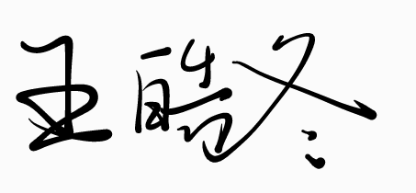 日期： 2024 年 5 月 8 日
1.实验目的：
通过编程实验，理解网络通讯中数据链路层协议的实现方法和TCP/IP协议的应用方法；掌握WinSocket的套接口的编程方法；理解网络协议在网络通信过程中对信道差错、报文丢失以及拥塞等问题的处理方法。

2.实验内容：
（1）要求采用VC+＋编写程序，实现数据链路层通信协议，程序由"发送端程序"和"接收端程序"两部分构成，并尽可能确保数据的可靠传输，在协议的实现过程中，针对数据帧差错、帧丢失以及传输拥塞等问题进行处理，尽可能实现各种情况下数据的可靠传输；
（2）总结实验过程（实验报告）：方案、编程、调试、结果、分析、结论。

3.实验环境（软件、硬件及条件）：
（1）操作系统：Windws2000/2003/NT/XP/Vista/7/8/10/11
（2）开发工具：Microsoft Visual Studio 2010及以上版本
（3）TCP/IP协议

4.实验原理（主要是实验程序通信协议实现的思想、原理和功能，及协议功能流程框图）：
（1）数据链路层传输原理：
数据链路层建立在物理层上，其服务是通过定义的数据链路层协议实现可靠的数据传输，并将数据上传到网络层。数据链路层依据其功能可分为有连接和无连接两种，本实验采用的是无连接服务。
无连接服务的数据传输流程如下。发送端首先发送数据帧，随即等待接收端反馈。若未发生数据丢失，则接收端接收到数据，根据协议判断数据正误，并返回相应的应答帧。若数据丢失，接收端无法返回应答帧，发送端等待一段约定的时间后判断数据丢失。发送端判断上述丢失、判错的两种情况为真时，重发数据帧；若重发次数达到上限，则判断接收方可能无法接收数据。
（2）网络接入原理：
实验中，从计算机构建网络主机利用了套接字，即Windows Sockets。Windows Sockets是在Windows下一套开放的、支持多种协议的网络编程接口规范，提供了一种方便的开发和运行环境，是TCP/IP网络的标准。实验中的数据发送端与数据接收端的地址分别为6100、8100。
（3）数据的具体传输协议：
数据的具体传输协议及对应实现是本实验的主要内容。
A）数据封装协议
首先对实验中的数据格式进行说明。本实验采用HDLC协议的数据帧为数据格式，其将传输的数据封装为帧，包括帧头、序号、数据、校验、帧尾五个部分，如下图所示。
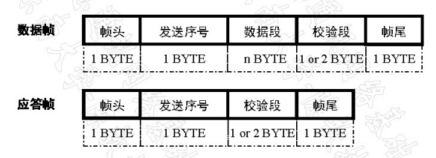
图 1 数据格式样例
本实验约定如下：以帧为单位收发数据，每一帧封装一个字节内容。即，若需传输的数据为“123”，则将将其封装为三帧。
约定帧头为0XFE，帧尾为0XFD。校验段采取CRC码校验方式，占用一个字节。
B）发送端协议
对发送端的协议进行说明。
a.首先，发送端从文本框获取将要发送的原始数据，依据上述数据封装协议将数据封装为帧。
b.接下来，发送端发送一帧数据，等待应答。
c.若收到确认应答ACK，判断为接收成功。则发送下一帧，直到判断停止发送。
d.若收到错误应答NAK，判断为接收失败。则重复发送这一帧，直到接收到确认应答ACK，或判断停止发送。
e.若没有收到应答，判断为数据丢失。则等待一段时间T后重复发送这一帧，直到接收到确认应答ACK，或判断停止发送。约定T=4s，即最大等待时间为4s，等待时间超过4s认为数据丢失。
f.以下情况判断停止发送：数据发送完毕时；重复发送次数达到一定次数N时。约定N=8，即最大重发次数为8次，超过8次判断接收方可能无法接收数据，或信道无法支持通信。
其具体流程如下图（）所示。
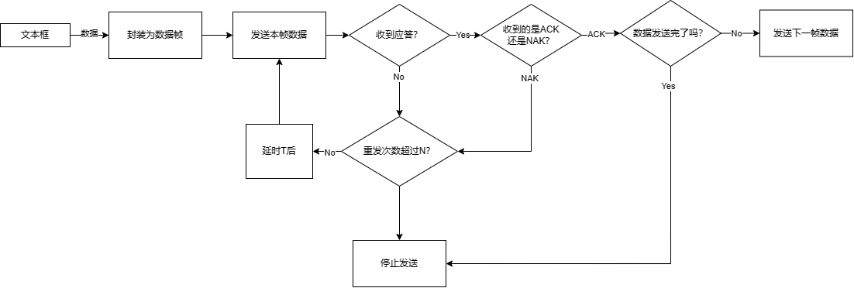

图 2 发送端流程框图
C）接收端协议
对接收端协议进行说明。
a.接收端处于闲置状态时接收到数据，则将数据存入缓存区B。
b.扫描数据。
c.若发现帧头，则判断为有信息传输过来，否则清空B。
d.在此基础上，若发现帧尾，则判断一帧数据接收完毕。
e.若判断数据帧接收完毕，则检验数据的可靠性。在接收端产生基于数据的CRC码，并与帧中封装的CRC码进行比较，相同则判定为数据可靠，不同则判定为数据不可靠。
f.以下情况将数据上交到网络层：当数据可靠时。
g.以下情况发送ACK应答：当数据可靠，且成功上传到网络层时。
h.以下情况发送NAK应答：当数据不可靠时，或当扫描数据过程没有发现帧尾时。发送应答后，清空B。
接收端流程框图如下图（图 3）所示。
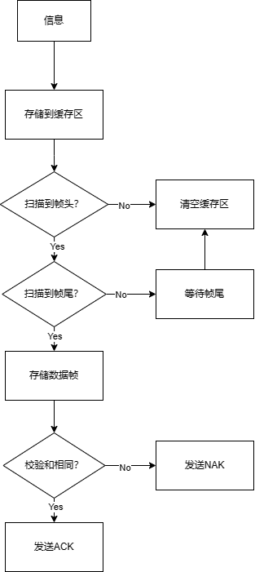
图 3 接收端流程框图

5.实验方法及程序实现（主要是程序代码的具体设计的解释，关键程序模块的框图）：
（1）接收端
A）自定义的函数及变量
对接收端新定义的变量及函数进行说明。
宏定义了帧头、帧尾、确认应答、错误应答分别为HEAD、TAIL、ACK、NAK。
重载了函数PhysicalLayerReceive，使其可以一次性接收Length个字节。
定义了Generate_CRC函数。该函数用于生成数据对应的CRC码。该函数输入两个参数，Data为需要生成CRC码的数据，FrameLength为帧长度。该函数返回uint8_t类型的CRC码。以此为返回格式的原因是，便于实现CRC计算（异或）的操作。
定义了结构体FrameData。该结构体用于数据帧的相关操作。包含三个成员：bool FrameCheckStatus表征数据正误；char数组FrameDataBuffer即数据帧缓存区；FrameBufferLength为数据帧长度。
定义了一个FrameData类型的变量MyFrameData。
定义了FrameDataInit函数，用于初始化FrameData。
定义了三个全局变量。State表征目前接收状态，0代表闲置，1代表接收到帧头，2代表接收到帧尾。FrameLength表示实际接收到可能出错的帧的长度，信道无误时应在接收到TAIL的同时自增到5。Tail是帧尾的数组下标，便于用相对位置访问帧的字节。
定义了ProtocolOfFrame函数。该函数用于根据协议处理接收到的数据帧。该函数包含三个变量，ReceData为要处理的数据帧，nLength为接收到的数据长度。
WrongRec是记录错误接收次数的变量。WrongRecCnt是记录错误接收内容的数组，WrongRecLen是其内容长度。
BufOfSame是储存WrongRecCnt中非帧头帧尾的重复元素的数组，LengthOfSame是其内容长度。
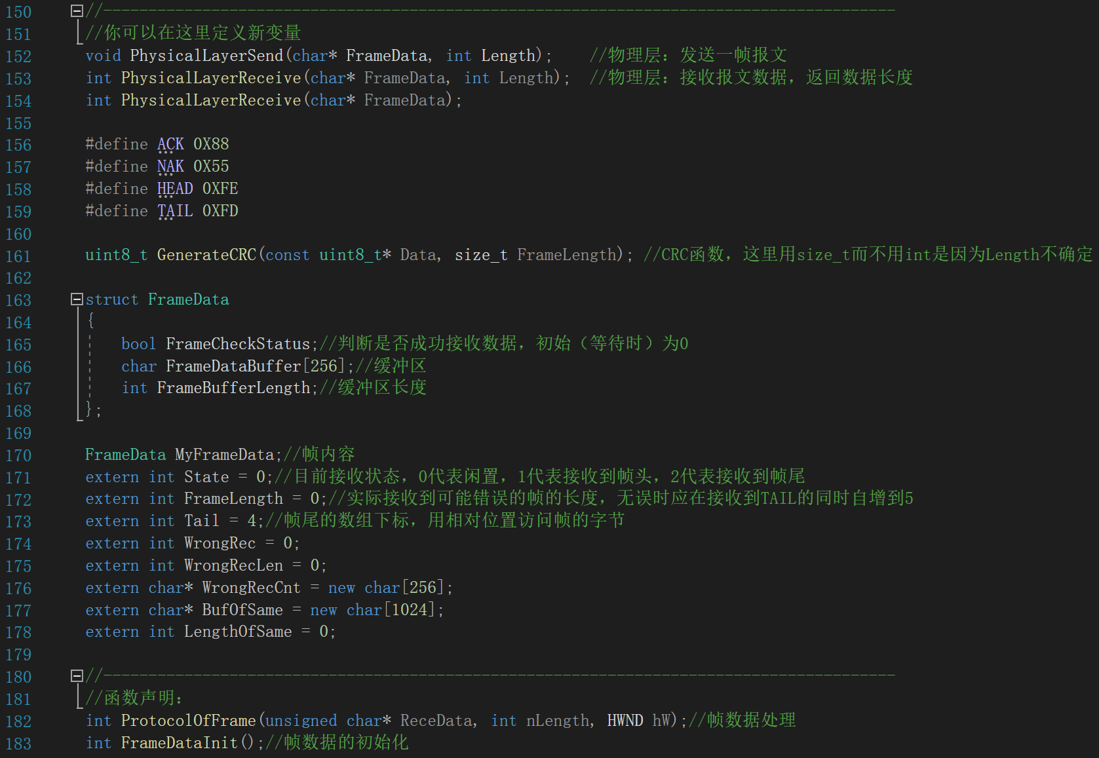
图 4 接收端新定义内容
B）接收消息事件
接收端接收消息的处理主要是通过函数ProtocolOfFrame实现的。需要说明的是，接收一个字节和一帧内容在本代码中无太大区别，因此采用了效率更高的自编重载函数PhysicalLayerReceive。
由于接收事件很大一部分协议的实现被封装进了协议函数ProtocolOfFrame中，直接接收的事件很简单，因此具体的协议实现逻辑将在下文函数的阐释中一并阐释。
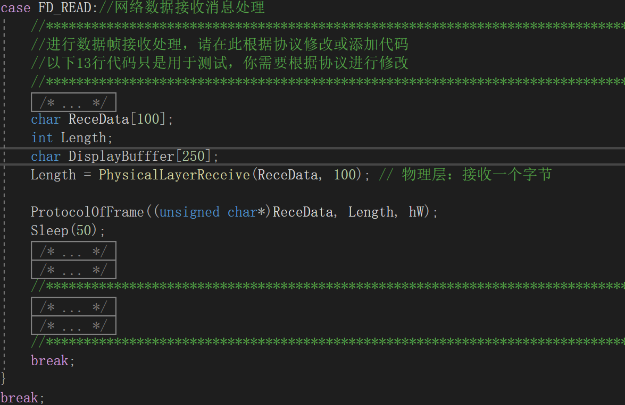
图 5 接收端接收消息事件
C）ProtocolOfFrame函数
该函数是具体协议的实现函数。
首先进行数据写入。通过循环将数据写入FrameDataBuffer缓冲区中。由于MyFrameData是个全局结构体，nLength是个全局变量，因此能够不受接收次数的限制。FrameLength是通过自增来记录实际存入缓冲区的内容长度的变量。
SendData是用来存储ACK、NAK的数组。
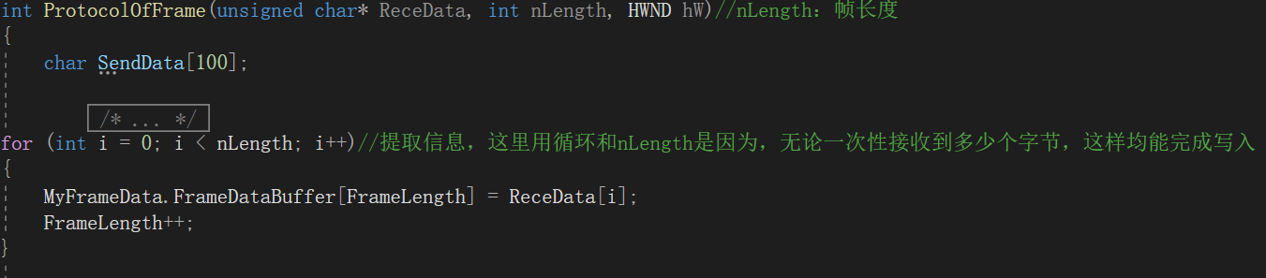
图 6 ProtocolOfFrame-数据存入
ProtocolOfFrame的处理可以大致分为两段。第一部分的作用是确认接收到了完整的数据帧，如下图所示。具体流程为：首先判断接收到的数据中有没有帧头，有则进入Status=1状态，反之判断信息为无效信息，报错“Invalid Data”，要求重发。然后判断接收到的数据中有无帧尾，有则进入Status=2状态，没有则不做任何处理、等待进行下一次信息接收。
其中，具体考虑了几种情况。可能检测到了帧头，但此时Status=1，说明上一次数据接收缺失了帧尾，要求重发。可能检测到了帧尾，但此时的FrameData<5，由于其理论值是5，小于5说明数据不完整，提示“Frame incomplete”，要求重发。可能检测到了帧尾，但此时Status=0（实际是用HeadRec判断的，HeadRec是用于遍历帧头后只输出一次提示引入的变量，为1代表接收到了帧头），说明没有接收到帧头，视为无效信息，要求重发。
由于存在垃圾信息或无效信息的情况，需要舍弃，因此物理层的显示是检测到帧尾之后完成的。
具体的物理层报错提示有以下几种：
1.Loses of FRAME_TAIL!即没有接收到上一帧帧尾；
2.Invalid Data.即没有接收到这一帧帧头；
3.Frame incomplete.即数据不全；
输出了“*****”“-----”作为帧的分隔。
最后，修正Tail的值。将Tail置为FrameLength-1，减一是从长度到数组下标的转换。
此段代码如下。
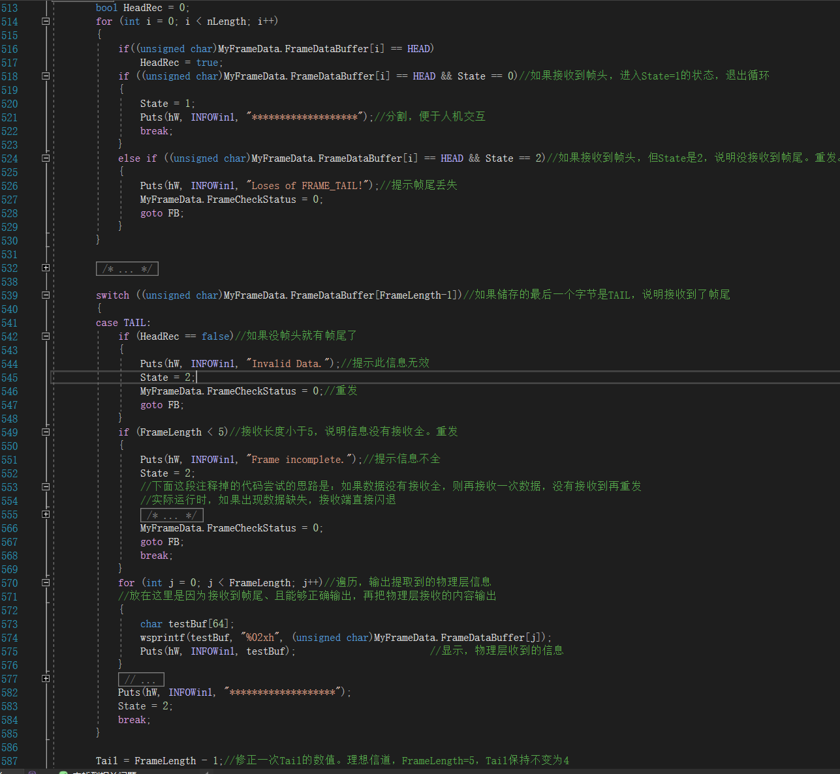
图 7 ProtocolOfFrame-帧头帧尾处理
实际上，在判断此二者前，为了应对方式二，采取了一种特殊算法。
由于方式二的帧头出错了（实际接收到的帧头不是feh，而是fah），因此理论上是不可能接收到数据的。实际检验结果也如预期，物理层重复显示Invalid Data提示，这是本实验设置的“接收到了帧尾、但没有接收到帧头”的提示。为了应对方式二的数据传输，采取了一种特殊的思路，阐释如下。
我们将每一次接收判错的接收内容用一个char指针WrongRecCnt（content）储存起来，并用变量WrongRec记录连续出错次数。约定，如果接收端连续四次都接收到了无效信息，则猜测：可能有信息送来，但由于部分原因导致信息没有被正确识别（实际原因是帧头和部分数据出错）。因此，接收端对此前四次接收到的无效信息进行判断，判断其是否可能为有效信息。判断是否为有效信息的方式具体如下。
我们通过判断每一次信息的重复程度、并与协议比对，从而判断其是否为有效信息。约定，如果存在两组重复信息A、B，且A与B遵循协议约定的校验和映射，即B=f（A），则认为A是具体的数据，B是其校验和。此后的操作遵循具体协议。
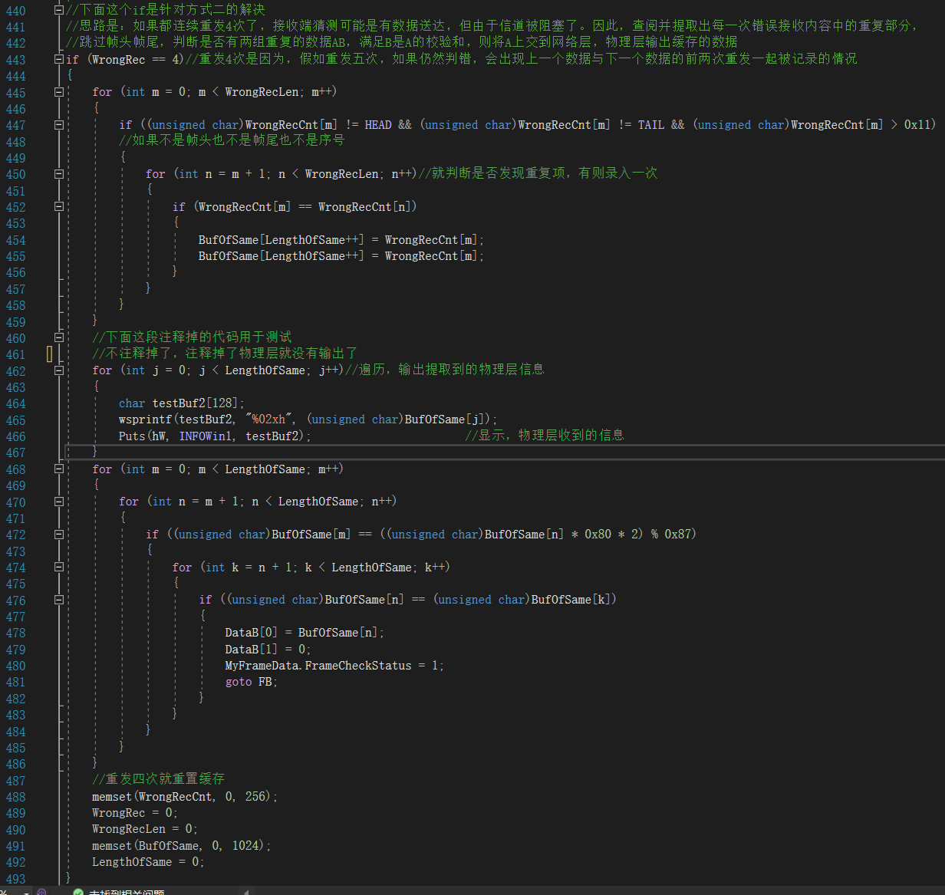
图 8 ProtocolOfFrame-方式二的特殊应对
最后进行判断及应答，如下。执行应答的前提是，前文的代码已经正确接收到了帧头帧尾，进入Status=2的状态；或前文代码判断为对或为错，通过goto FB（feedback）直接应答。
此段代码如下。
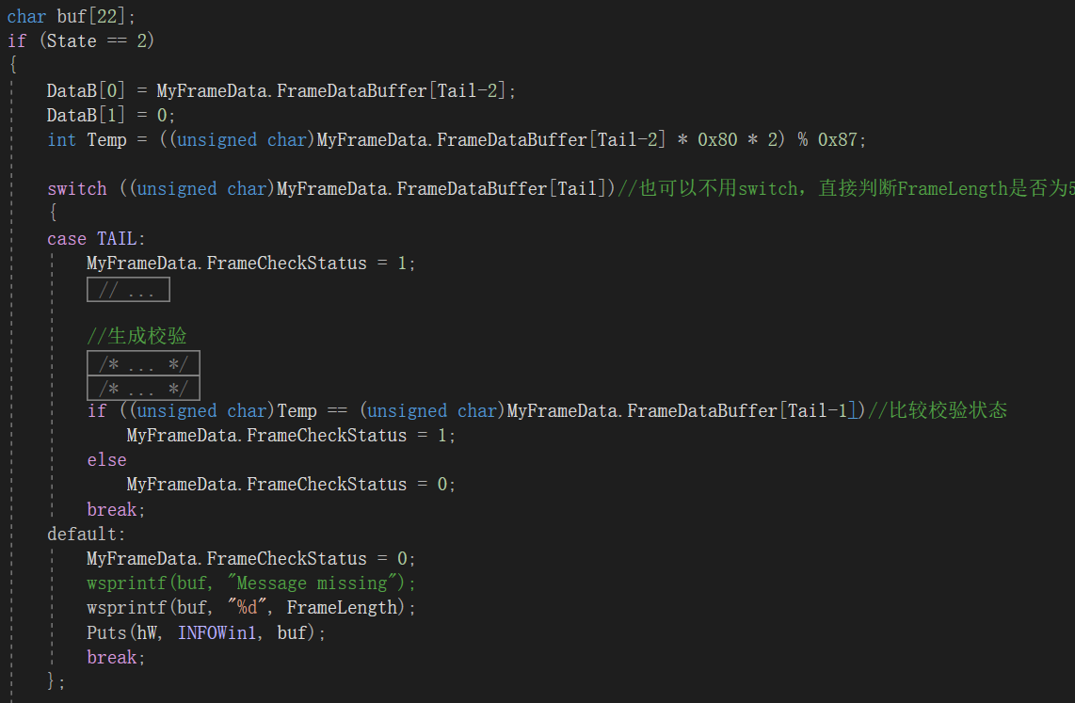
图 9 ProtocolOfFrame-判断信息有效
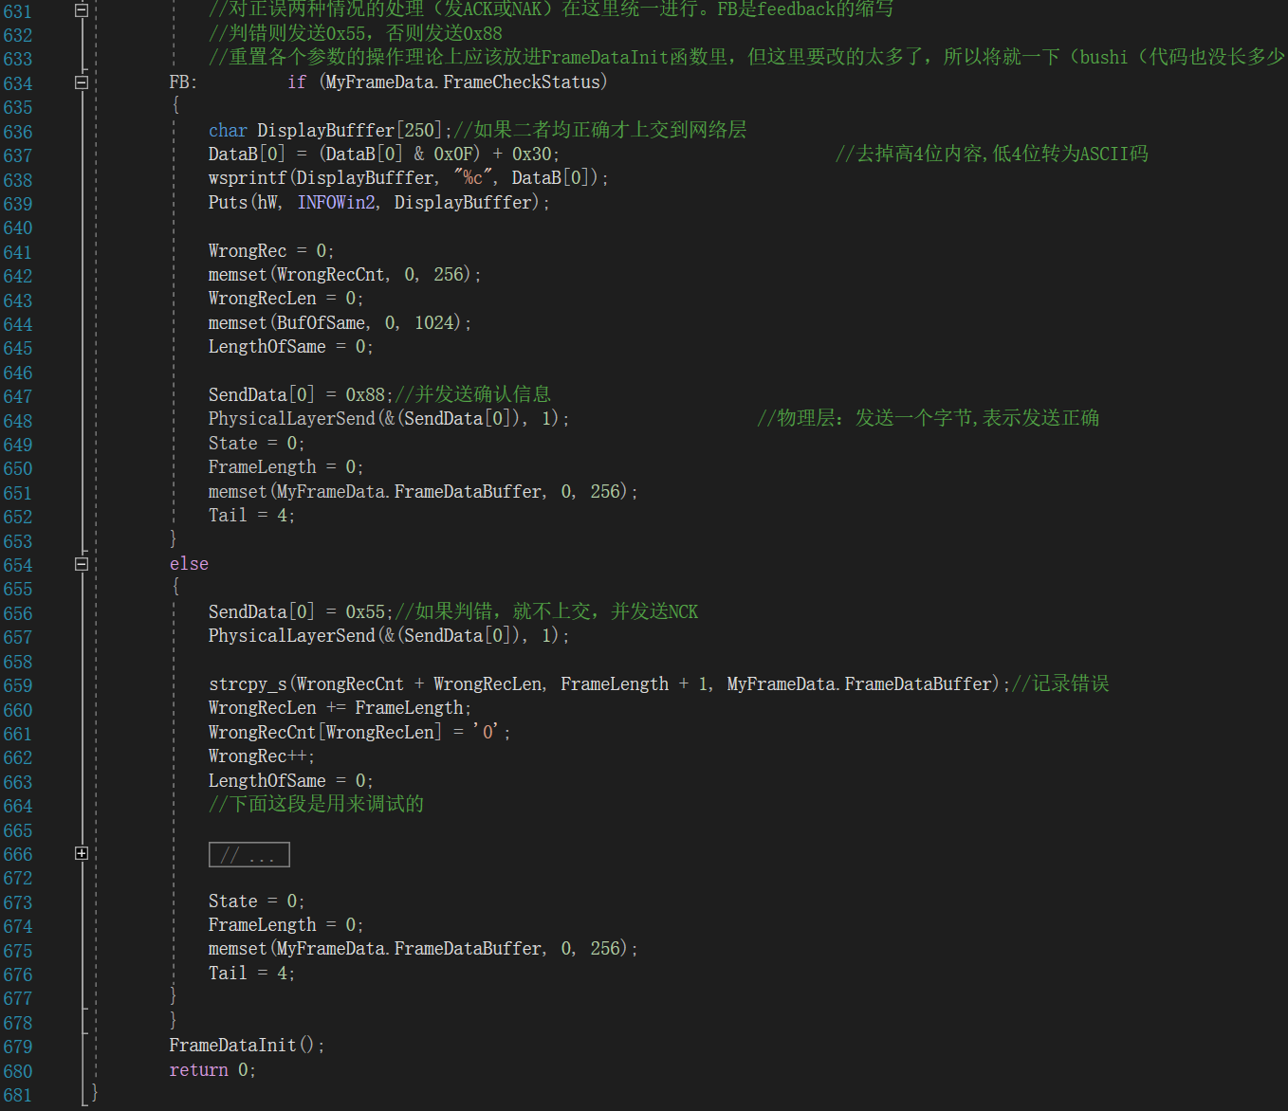
图 10 ProtocolOfFrame-应答
首先将数据存入DataB。Temp是接收端产生的校验和。
主体结构是判断是否出错，然后再进行正误相应操作，这样代码较为清晰明了。
需要提及的是，特别将网络层的上交事件封装到了判断为“真”的if语句内，这是为了实现“可靠的传输”逻辑，当判断数据可靠时才进行上交。
最后，分别对发送ACK、NAK的两种情况进行了不同情况的全局变量重置处理。此段代码其实应该用函数封装的，（但是由于是一点一点改出来的，每想到一个新思路就加一个变量就再加一个重置，咳）。
以上就是接收端的实现逻辑。
C）CRC码生成
如下。
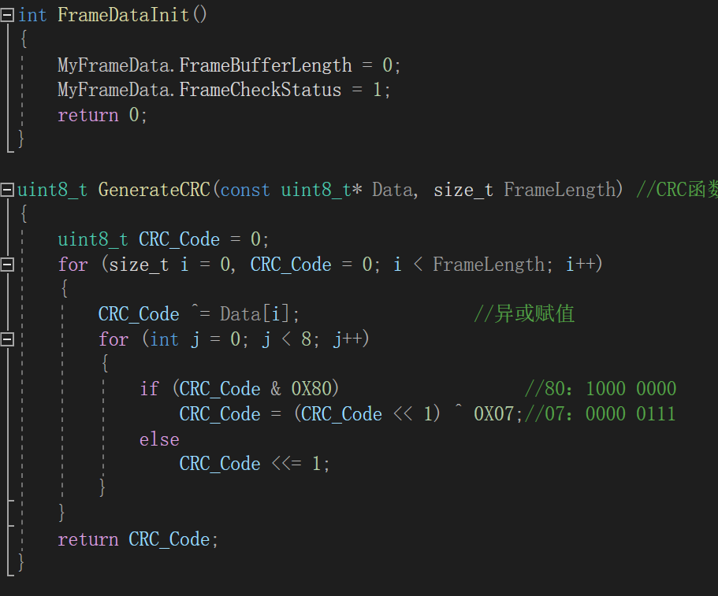
图 11 CRC码生成
是根据CRC码的定义书写的。循环条件为i自增到帧长度为止，处理方式为移位、异或运算。其生成多项式约定为0X07。
（2）发送端
A）自定义的函数及变量
对接收端新定义的变量及函数进行说明。
相同的部分不再赘述。
定义了char数组FrameData，用于存储封装好的一帧数据。设了部分初始值，0是为了可靠地截止数组，-1是为了使数组不被识别为截止。（保险用）
定义了FrameDataInit函数，用于初始化FrameData。初始化的方式是按协议进行的。
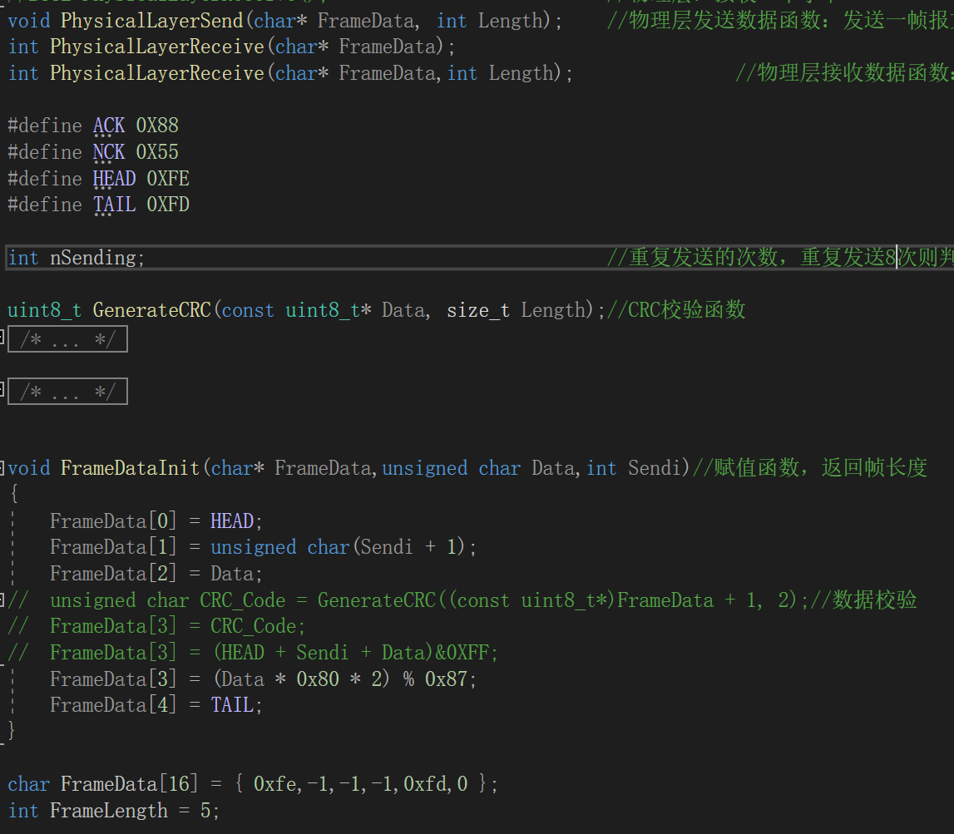
图 12 发送端新定义内容
B）接收消息事件
对接收消息事件进行说明。
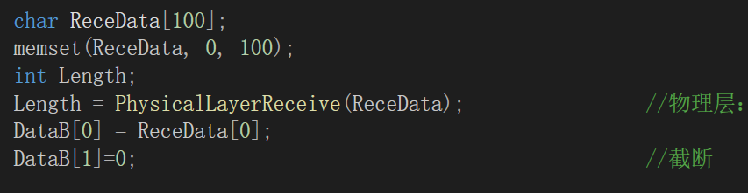
图 13 发送端接收事件
调用memset函数清空数组。这是为了防止某种意外情况导致帧中存了不止5位数据，后面的数据无法被覆盖。
C）发送消息事件
如下。
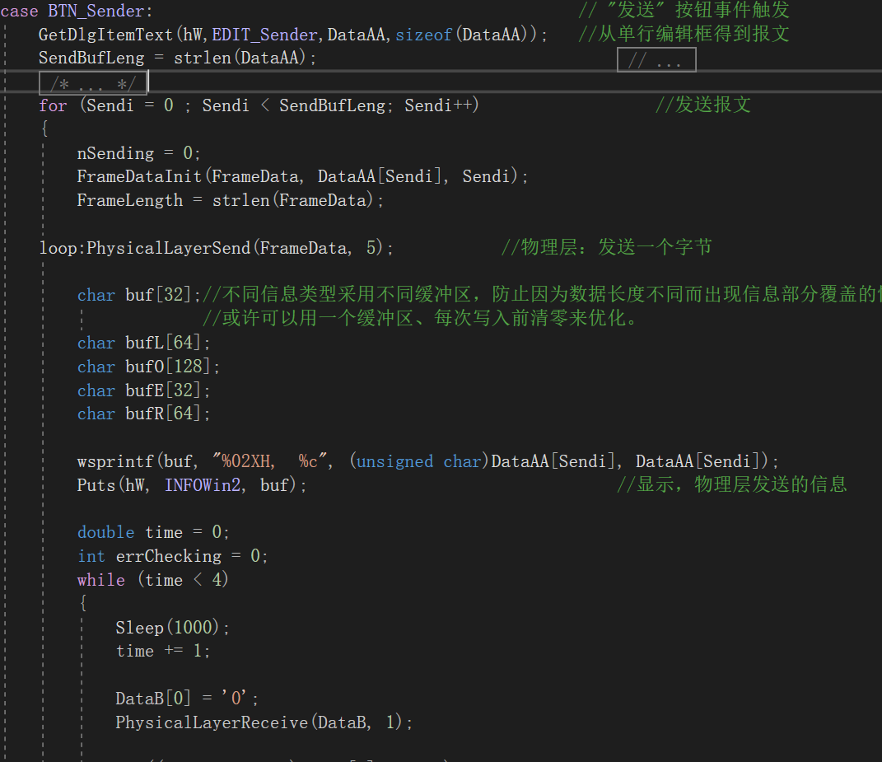
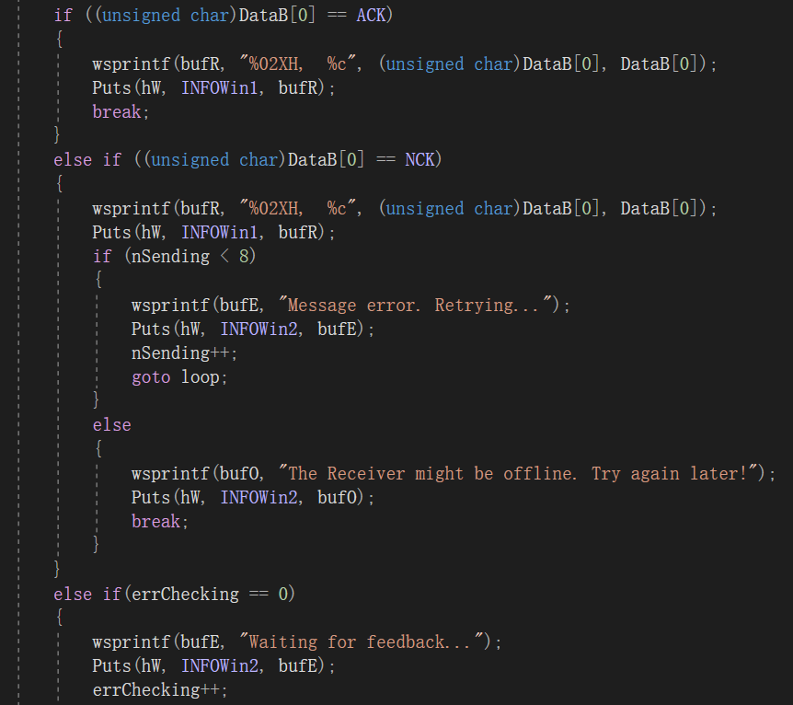
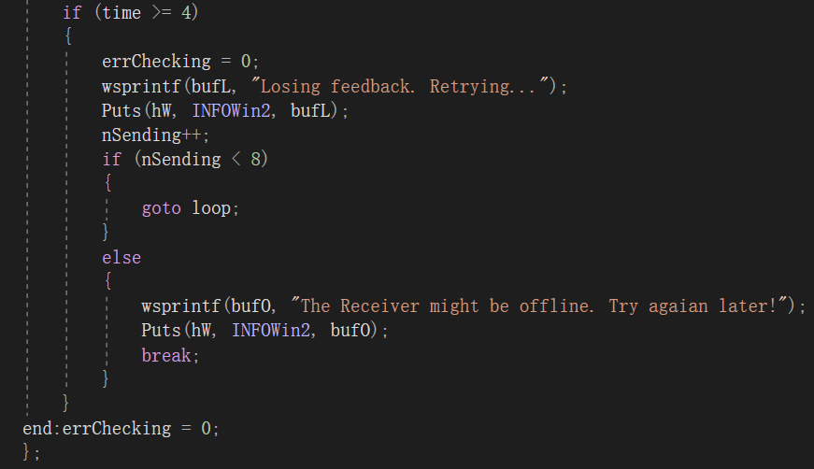
图 14 发送端发送事件
发送的行为是通过循环实现的。大致逻辑为：封装——发送——等待及后续处理——下一帧数据。
需要特殊说明的有以下几点。
首先，对于不同的消息提示采用了不同的缓存区（buf+后缀）。本意是为节省字节创建的，因为部分提示语的字节较长，通过wsprintf写入到缓存区后会溢出。可以尝试每次写入前清零来优化这些缓存区。
重发的操作是利用goto loop实现的，这利用了c++的线程程序的特性。还可以采用的方案是永循环+break（while（1）+break），这里采用了较直观的思路。
计时是通过Sleep实现的，因为报告者没有学会定时器的触发。每次循环利用Sleep延时1000ms，则判定丢失。
ErrChecking是便于人机交互引入的，因为引入前如果数据丢失，会连续发送4次“Waiting for feedback”提示。引入后只会提示一次。
“The Receiver might be offline”提示即是多次重发未果的提示。实际上会在协议出错时出现这条提示。
接收到的ACK或NAK存在DataB里。（这里NCK是报告者编写程序时看错指导书导致的，接收端程序更改了名称）
6、协议帧格式定义及封装说明（详细说明协议的各个字段含义）：
帧头：0xFE,宏定义为HEAD
发送序号：0x01-0x0a
数据位：8位
校验位：8位
帧尾：0xFD，宏定义为TAIL
确认应答：0x88，宏定义为ACK
错误应答：0x55，宏定义为NAK

7.实验结果和分析（包括具体实验结果及对出现的问题的解释与分析）：
（1）理想信道
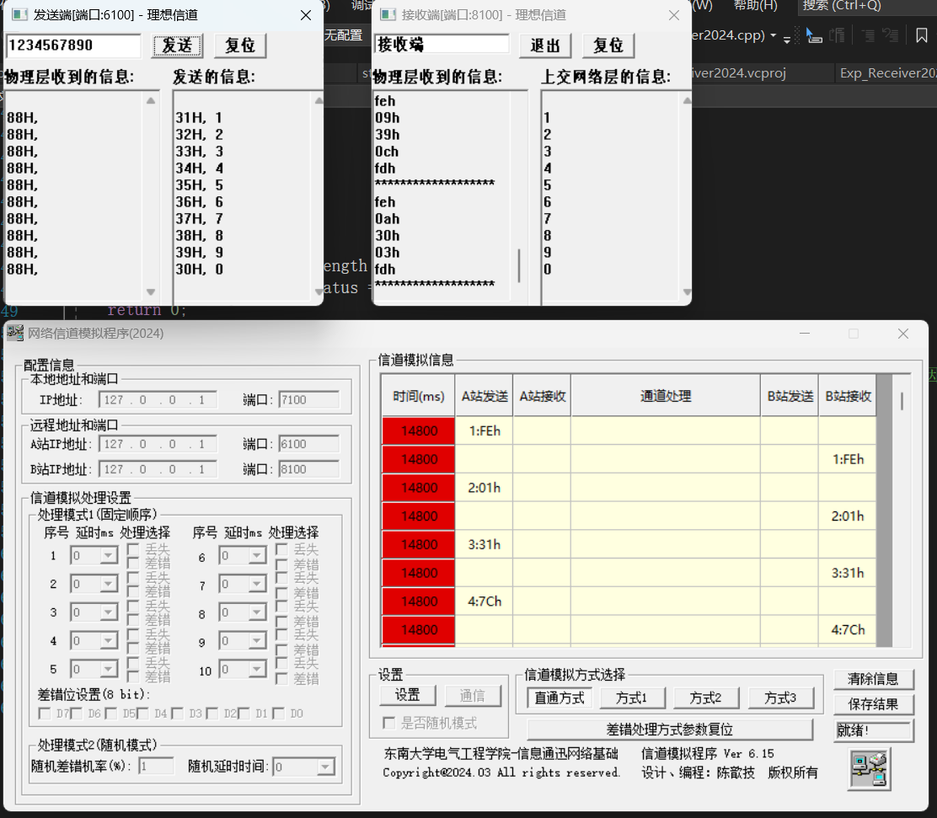
图 15 理想信道测试
正确接收了信息、返回了响应、上交了网络层信息。
（2）方式一
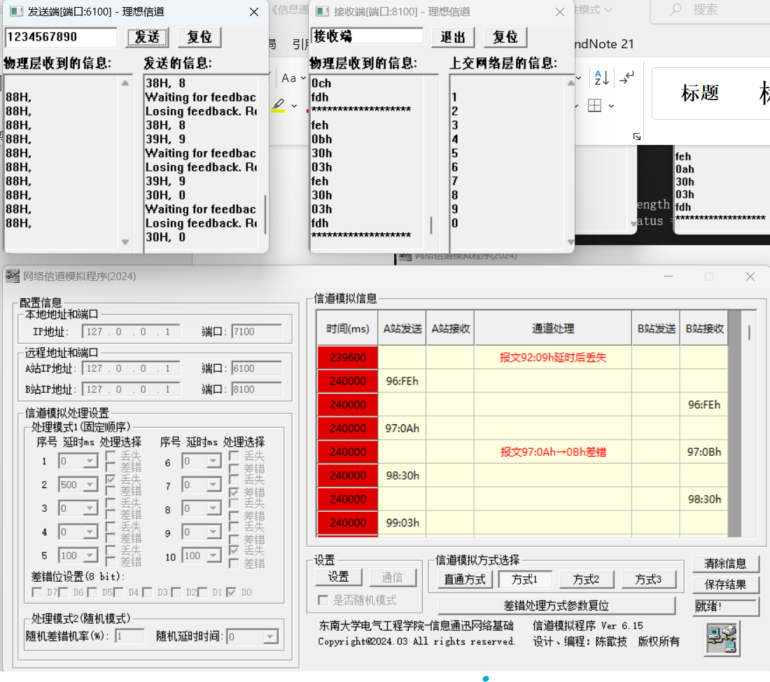
图 16 方式一测试
正确接收了信息、返回了响应、上交了网络层信息。
可以看到，由于上一帧的帧尾缺失，实际上判断的是两帧的数据。算法也与函数相同，是通过Tail=存储长度-1的修正与Tail-2的移位来访问倒数第二个数组内容，从而提取正确数据的。
（3）方式二
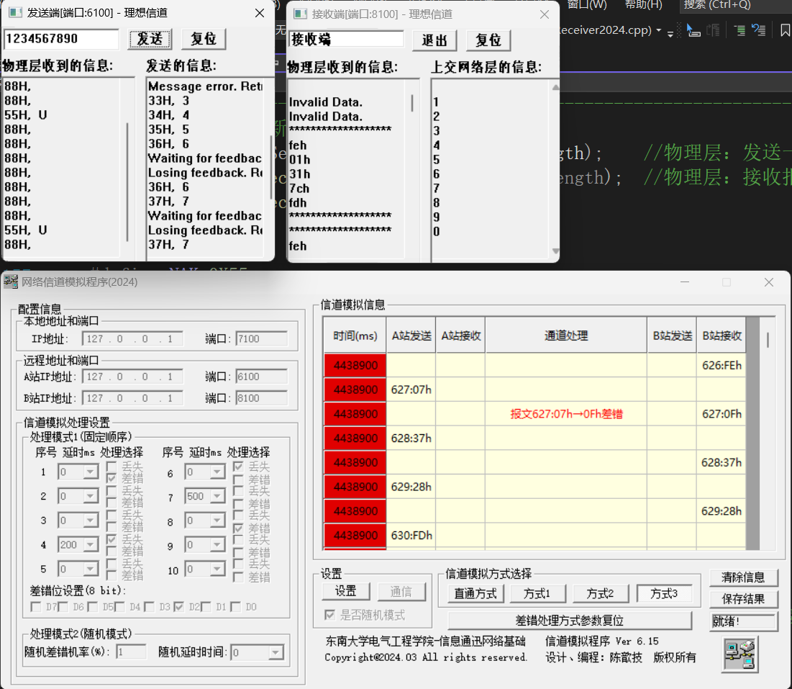
图 17 方式二测试
能够看到，上文中用于解决方式二的代码一定程度上是有效的，但仍不够可靠。主要出现了两种错误：
1.数据判断错误。这是由于帧头、数据或校验和字节出错导致的，会导致提取出的数据是错误的，如4、8。帧头出错是因为，实际帧头会错传为fah，可能与某些数据或校验和构成映射关系，导致数据判断错误；
2.数据判断为错误，没有接收。如7、9、0。这同样是由于数据或校验和字节出错导致的，但是是直接判错的情况。如截图中演示的“7”，其数据部分出错而校验和（28h）没有出错，导致判错，不接收。
这说明这种判断的解决能力是有限的。但这仍然能保证大部分数据能被接收，在没有其他解决思路的前提下，不失为一种解决方式。
（4）方式三
正确接收了信息、返回了响应、上交了网络层信息。
可以通过发送端的消息提示判断接收情况。能够看到，能正确接收88H、55H，并能正确分辨数据丢失、数据出错等各种情况。
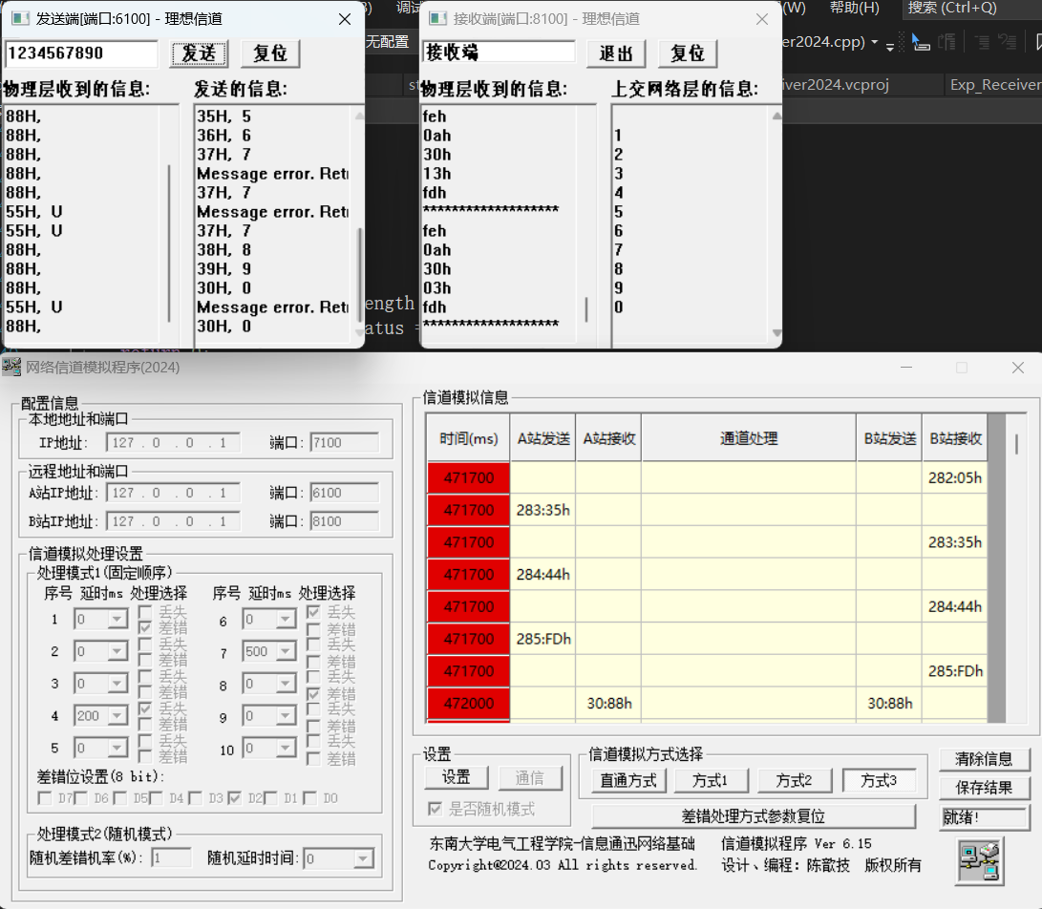
图 18 方式三测试
（5）随机差错
正确接收了信息、返回了响应、上交了网络层信息。
分析同上。
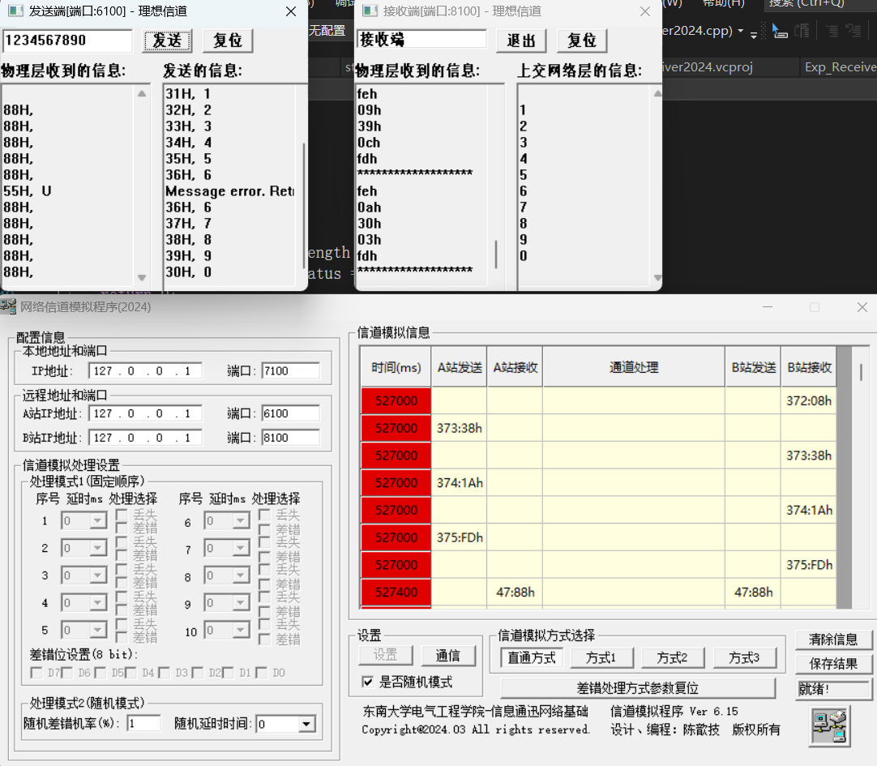
图 19 随即差错测试
8.实验结论与体会：
本次实验中我们主要研究了如何自行实现协议。其实在实验内容发布之前，我以为的计网实验会是编写套接字，我在srtp项目中也恰好学习过python的网络编程基础内容。这次实验对我最主要的帮助，其一是回顾了MFC相关内容，包括文本框、控件等等，其二是更加深入地理解了链路层相关协议。
本次实验我是从接收端写起的，写得非常艰难，期间换了好几种思路。我有一部分没有删掉的注释，那就是我最开始的思路。最开始，我打算用switch作为主体框架，写状态机。不过，因为细节较冗余，放弃了这种方案（其实是不知道为什么编译没通过，嘿嘿）。
本次实验一直没有上手思路，最后连续花了一周+一个通宵才编译通过。由于时间不足，本次实验中存在很多可以优化的地方，比如定时器。这是本次实验比较遗憾的一点。
另外，由于产品激活失败，流程框图是用draw.io绘制的，也是我一贯使用的网站。
参考文献：
部分CSDN代码文章，如memset函数、CRC校验的实现

实验成果附件（包括程序源代码和结果列表）：
1. | 发送端程序
2. | 接收端程序
3. | 模拟结果
4. | 实验报告

附加说明：
- 实验源代码中必须给出必要的详细注释；
- 实验原理中必须对实验程序的设计思想进行详细说明，包括帧格式、实现思路、程序框图和代码解释等，特别是相关代码所使用的技术；
- 实验结果的分析应详实，应该包括各种数据传输状况下的结果、传输正确与否，并说明各种情况产生的原因；
- 实验成果中应该提交该实验的实验报告、程序源代码（不要包含编译过程中所产生的中间文件，即将源代码目录中的Debug目录中除.exe以外的所有文件删除）等；使用高版本Visual Studio C++时，提交源代码工程时，一定要删除*.ncb、*.sdf及*.obj文件，并将所有文件压缩打包，打包文件大小不要超过10MB，通过Email提交，实验成果中不要包括信道模拟程序；
- 请仔细按照以上要求提交实验成果，否则将影响实验成绩。

实验报告2正文部分格式参考“本科生《信息通讯网络基础》课程实验报告撰写样式2024.pdf”文档中格式说明，实验报告2内容格式参见指导书中说明。

